MINIM, KONTRIBUSI ASET DAERAH DI NTB

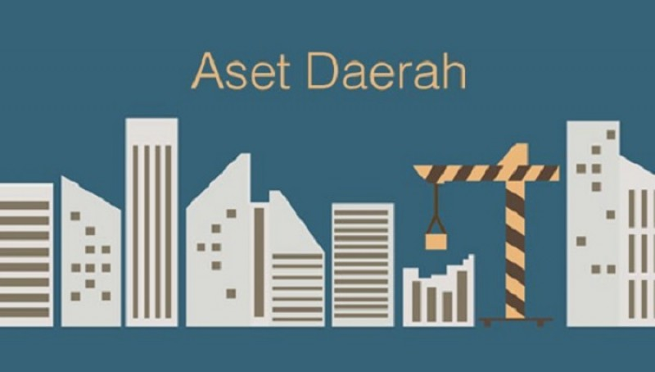
Mataram (Suara NTB) – Banyaknya aset Pemprov NTB yang tidak produktif di sejumlah tempat menjadi temuan Badan Pemeriksa Keuangan (BPK). Pemanfaatan aset yang dikerjasamakan dengan pihak ketiga atau investor masih banyak yang belum berjalan sesuai dengan rencana awal.
Selain itu, minimnya kontribusi yang diperoleh Pemda juga menjadi sorotan. Pasalnya, kontribusi yang diperoleh Pemprov atas pemanfaatan aset hanya puluhan juta rupiah setahun.
Sekda NTB, Drs. H. Lalu Gita Ariadi, M. Si yang dikonfirmasi Suara NTB, Selasa, 30 Juni 2020 kemarin mengatakan, telah memerintahkan Badan Pengelolaan Keuangan dan Aset Daerah (BPKAD) NTB untuk memanggil investor yang menjadi mitra Pemda.
‘’BPKAD sudah saya perintahkan seperti itu (memanggil investor). Termasuk bekerjasama dengan Tim Penasihat Investasi yang ada untuk bagaimana proses negosiasi kita dengan para mitra-mitra yang lama ini. Supaya dari aspek ekonomi menguntungkan dan dari aspek legal tak bermasalah,’’ kata Gita.
Sekda mengatakan optimalisasi pemanfaatan aset daerah memang harus dilakukan sebagai sumber pendapatan asli daerah. Sehingga kerja sama pemanfaatan aset yang sudah lama tidak produktif dilakukan peninjauan. Seperti pemanfaatan aset di Gili Trawangan, Gili Tangkong dan sejumlah aset yang dikerjasamakan dengan investor di Kota Mataram.
‘’Memang sekarang tugas kita melakukan penatausahaan yang baik dan benar. Sehingga aset-aset itu mendatangkan kemanfaatan ekonomi. Katakanlah seperti beberapa aset yang sudah dikerjasamakan tapi belum beroperasi dengan baik. Tentu ini harus menjadi atensi, seperti Gili Trawangan, Gili Tangkong dan lain-lain,’’ ucapnya.
BPKAD bersama Tim Penasihat Investasi melakukan kajian terkait dengan kerja sama pemanfaatan aset yang sudah lama dan kontribusinya minim bagi daerah.
‘’Kemudian bagaimana ke depan aset-aset yang dikerjasamakan tersebut bisa lebih optimal lagi kemanfaatan ekonomi bagi daerah. Kita akan lakukan renegosiasi kemudian perjanjian adendum. Bagaimana caranya supaya bisa menguntungkan bagi para pihak,’’ katanya.
Aset-aset yang masih nganggur atau belum dimanfaatkan oleh pihak ketiga, kata Gita memang menjadi atensi untuk segera diselesaikan. Termasuk aset-aset berupa rumah dinas yang ada di Kota Mataram yang kelihatan terbengkalai.
Beberapa aset milik Pemprov NTB dikerjasamakan dengan pihak ketiga dalam jangka waktu 70 tahun. Dari kerjasama sepanjang itu, kontribusi atas pemanfaatan aset daerah sangat minim, hanya puluhan juta rupiah setahun. Beberapa aset Pemprov yang dikerjasamakan dengan jangka waktu cukup lama yakni aset yang berada di Gili Trawangan Lombok Utara dan Lapangan Golf Golong Lombok Barat (Lobar).
Aset tanah milik daerah yang berada di Gili Trawangan seluas 65 hektare. Aset milik Pemprov tersebut dikerjasamakan dengan PT. Gili Trawangan Indah (GTI) sesuai perjanjian kontrak produksi Nomor 1 Tahun 1995 dengan jangka waktu kerjasama selama 70 tahun. Nilai royalti yang diperoleh Pemprov per tahun dari kontrak panjang ini hanya sebesar Rp 22,5 juta.
Untuk aset Pemprov yang berada di Golong berupa tanah dikerjasamakan dengan PT. Green Enterprise Indonesia Corporation. Perjanjian kerjasama ini sesuai surat perjanjian kontrak produksi Nomor 39a Tahun 1993. Selama ini, aset tersebut telah menjadi salah satu target pendapatan asli daerah. Akan tetapi, kontribusinya masih kecil dikarenakan perjanjian kerjasamanya telah ditandatangani sejak tahun 1993 dengan jangka waktu perjanjian 70 tahun. Nilai royalti yang diperoleh Pemprov NTB dengan pemanfaatan aset tersebut hanya Rp 35 juta setahun.
Selain itu, pemanfaatan aset Pasar Seni Senggigi Lombok Barat. Berupa pemanfaatan tanah Pasar Seni Senggigi oleh pihak ketiga dilakukan melalui pola kerjasama produksi yang kontrak perjanjian ditandatangani pada tahun 1993 dengan PT. Rajawali Adi Senggigi Nomor 229 tahun 1993. Jangka waktunya selama 30 tahun tahun dengan besaran royalty pertahun Rp 17.250.000. (nas)
Sumber Berita
1. https://www.suarantb.com/minim-kontribusi-aset-daerah-di-ntb/ (Suara NTB 1 Juli 2020)
Catatan
Dalam Peraturan Menteri dalam negeri Nomor 19 Tahun 2016 Tentang Pengelolaan Barang Milik Daerah bahwa
Barang milik daerah meliputi:
a. barang milik daerah yang dibeli atau diperoleh atas beban APBD; atau
b. barang milik daerah yang berasal dari perolehan lainnya yang sah
Barang milik daerah yang berasal dari perolehan lainnya yang sah, meliputi:
a. barang yang diperoleh dari hibah/sumbangan atau yang sejenis;
b. barang yang diperoleh sebagai pelaksanaan dari perjanjian/kontrak;
c. barang yang diperoleh berdasarkan ketentuan peraturan perundang-undangan;
d. barang yang diperoleh berdasarkan putusan pengadilan yang telah mempunyai kekuatan hukum tetap; atau
e. barang yang diperoleh kembali dari hasil divestasi atas penyertaan modal pemerintah daerah.
Barang yang diperoleh sebagai pelaksanaan dari perjanjian/kontrak sebagaimana dimaksud dalam Pasal 6 huruf b antara lain berasal dari:
a. kontrak karya;
b. kontrak bagi hasil;
c. kontrak kerjasama;
d. perjanjian dengan negara lain/lembaga internasional; dan
e. kerja sama pemerintah daerah dengan badan usaha dalam penyediaan infrastruktur.

Permendagri Nomor 19 Tahun 2016 Pasal 3
Permendagri Nomor 19 Tahun 2016 Pasal 6
Permendagri Nomor 19 Tahun 2016 Pasal 8

